**Java Web开发**

**实验一**

**作业报告**

|  |  |
| --- | --- |
| 学 院 | 计算机 |
| 所在系 班 级 | 2017软件工程系10班 |
| 学 号 姓 名 | 06171532郭智峰 |
| 指 导 教 师 | 郭晓燕 |
| 完 成 时 间 | 2018年3月17日- |

# 实验题目

1. 新建项目，练习教材上相关例子Hello.java文件，P29。并练习如何在Tomcat服务器上发布该文件
2. HelloServlet文件内容

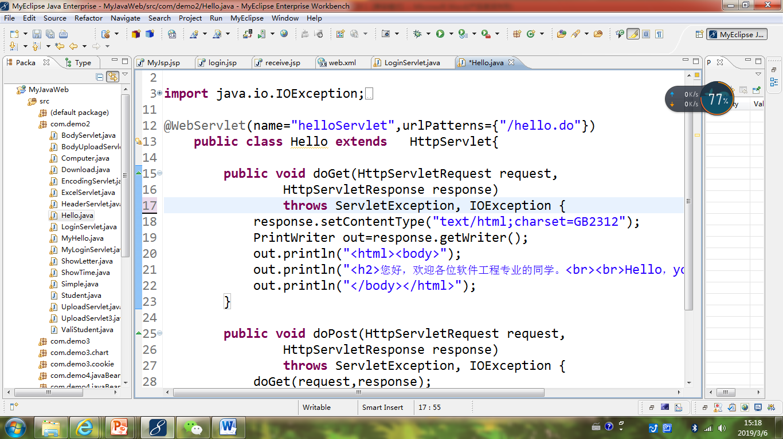

1. 请分别用注释法和文件配置法（web.xml）来完成对HelloServlet文件的发布。

注释法访问的地址是 <http://127.0.0.1:8080/项目工程名/test2/hello.view>（请注意要根据题目要求修改代码中的注释内容）

文件配置法的地址是http://127.0.0.1:8080/项目工程名/test2/hello.do

1. 请编写WelcomeYou.java文件，代码内容如下图，

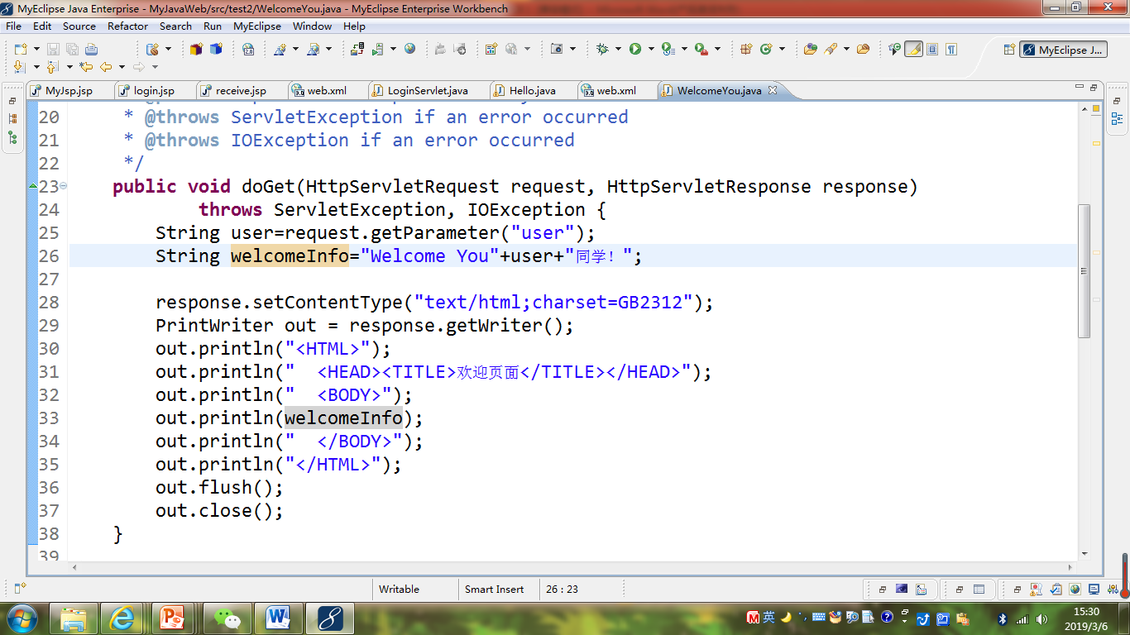

* 1. 图中第25行是何意思？
  2. 编写好之后请用如下两个地址来分别访问该文件：

http://127.0.0.1:8080/项目工程名/test2/welcome?user=‘李华’

http://127.0.0.1:8080/项目工程名/test2/welcome?user=‘Lihua’

记录下浏览器的显示内容，并分析其原因。

1. 请编写程序，完成以下功能：
2. 一个邮箱注册表单register.html文件，具体见图。
3. 自行编写两个html文件，一个success.jsp成功页面，一个fail.jsp失败页面。
4. 点击注册按钮后，跳转到成功页面success.jsp。
5. 尝试：能否在成功页面显示该用户的昵称，邮箱名称？比如“开心，恭喜你！你的happyToday@163.com”
6. 注意注册页面的表单应当提交什么请求方式
7. 如果下一步，我还希望能把失败页面加上去，怎么办？

# 分析与设计

1. 首先创建一个web项目，在项目下创建一个servlet文件，名字为HelloServlet,分别用注释法和文件配置法对这个Servlet进行发布。
2. 创建一个名为WelcomeYou的servlet文件，输入图上的代码，要注意字符编码问题，get方法获取数据会出现中文乱码的现象，需要单独转换字符编码问题。
3. 创建一个邮箱注册表单register.html文件，用表单知识编写一个邮箱注册页面，然后再创建一个success.jsp，用post方法将register.html文件上的数据传递到success.jsp页面上，需要设置编码格式解决中文乱码问题

# 关键源码（部分）

1. 注释法 @WebServlet("/test2/hello.view")

文件配置法 <servlet>

<servlet-name>HelloServlet</servlet-name>

<servlet-class>test2.HelloServlet</servlet-class>

</servlet>

<servlet-mapping>

<servlet-name>HelloServlet</servlet-name>

<url-pattern>/test2/hello.do</url-pattern>

</servlet-mapping>

1. String user = request.getParameter("user");
2. <form action=*"success.jsp"* name=*"register"* method=*"post"*>

request.setCharacterEncoding("UTF-8");

String yourEmail = request.getParameter("email");

String yourName = request.getParameter("name");

# 运行效果图

1. 注释法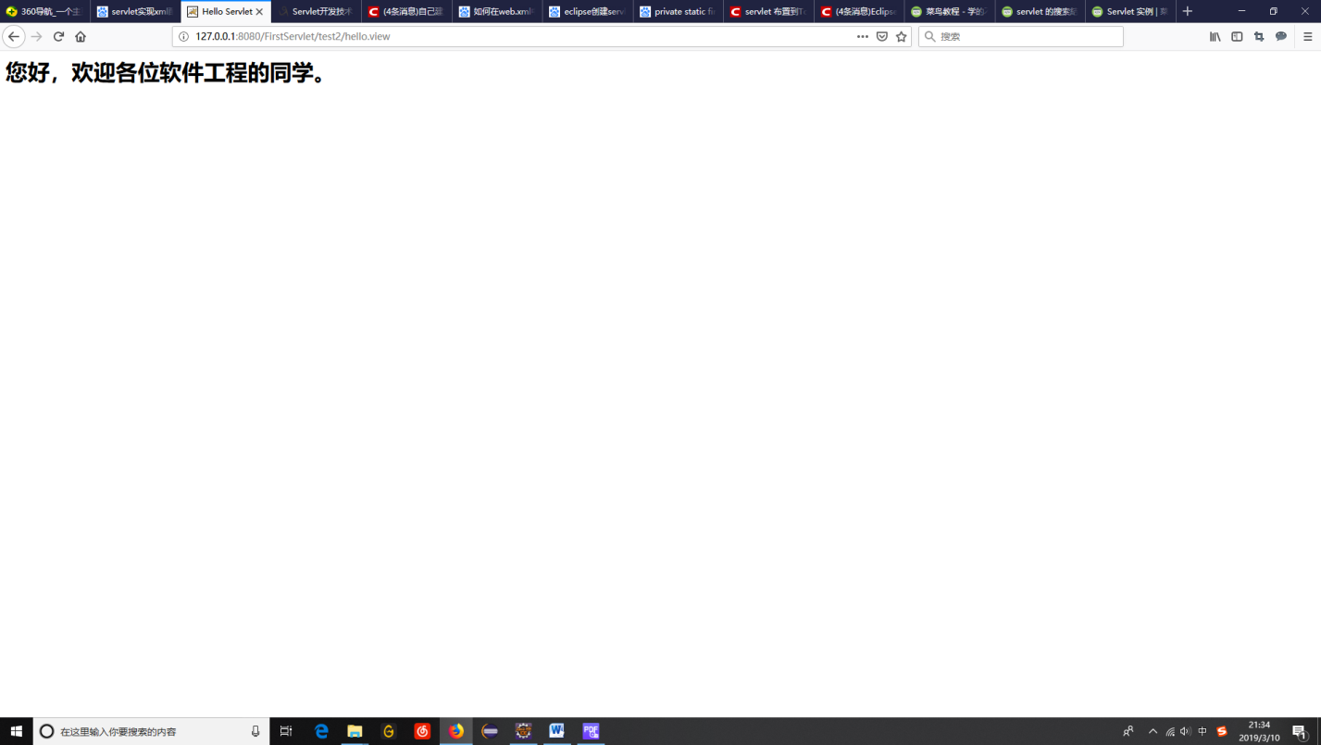

文件配置法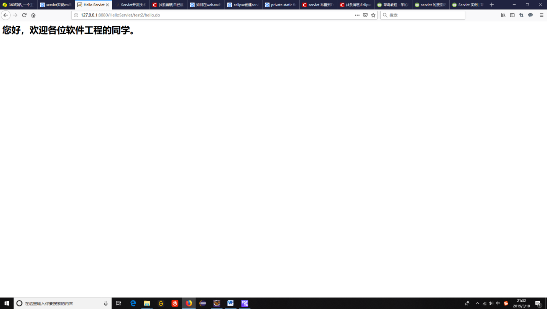

2.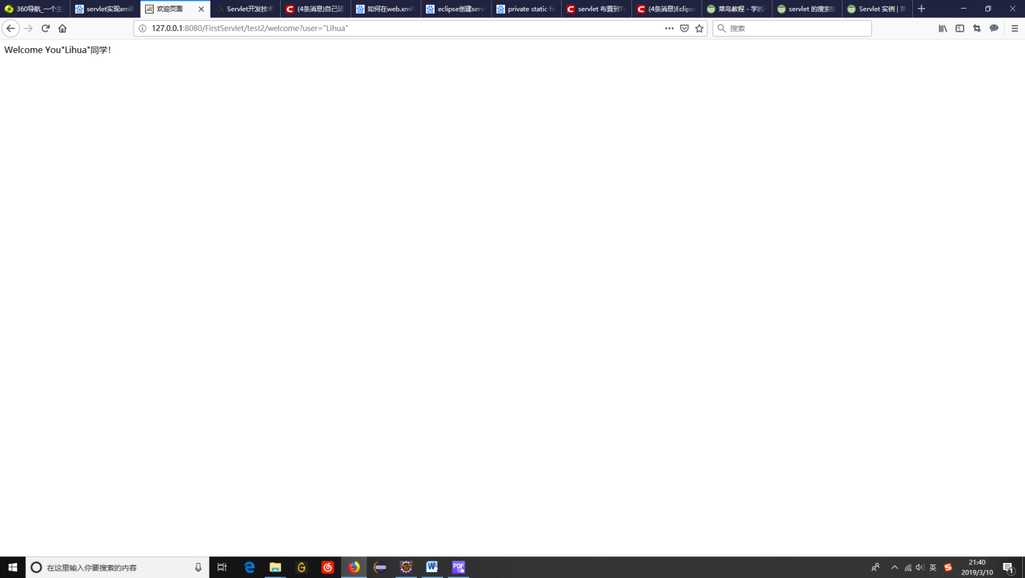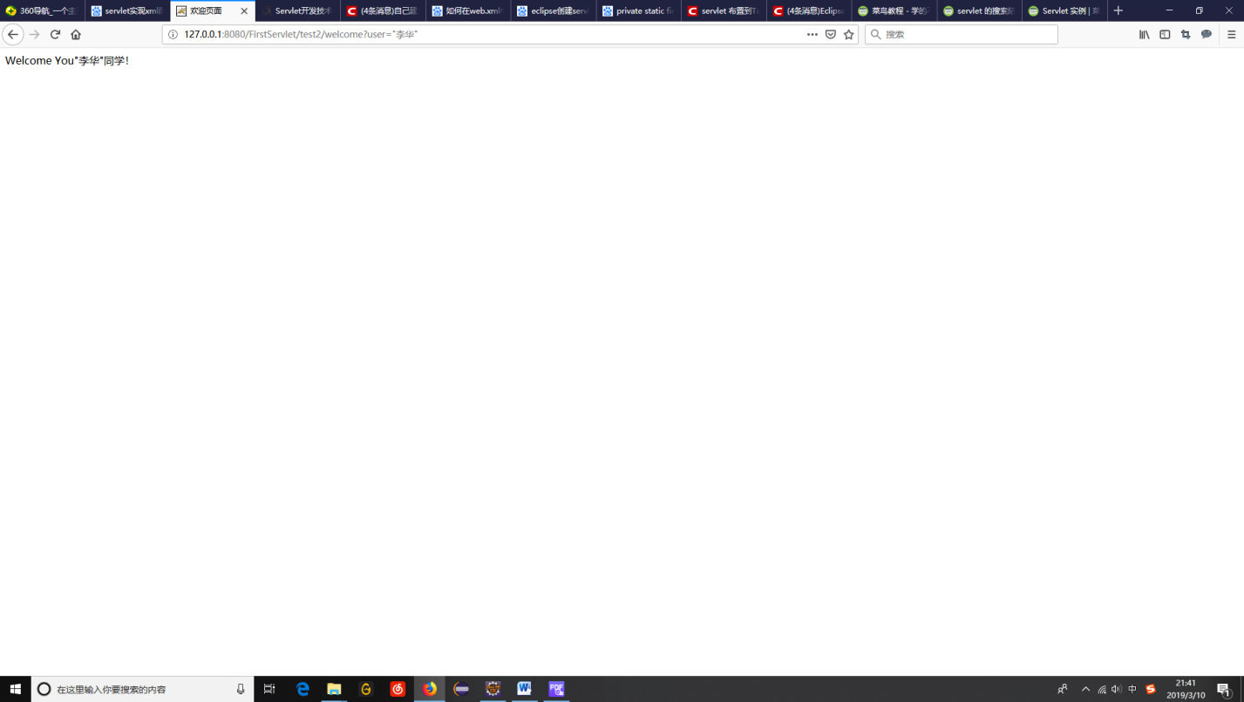

3.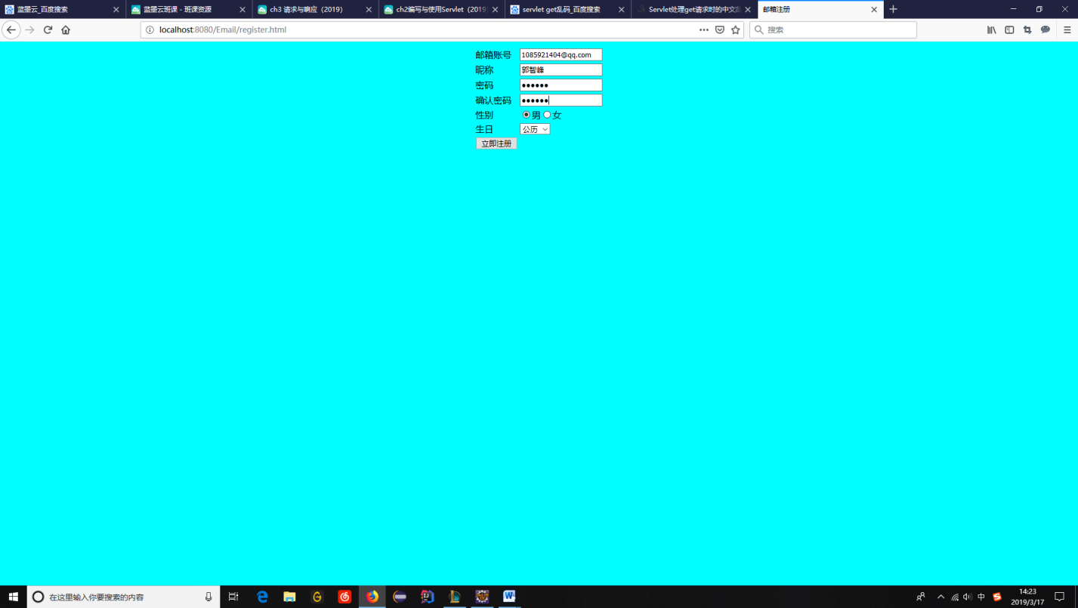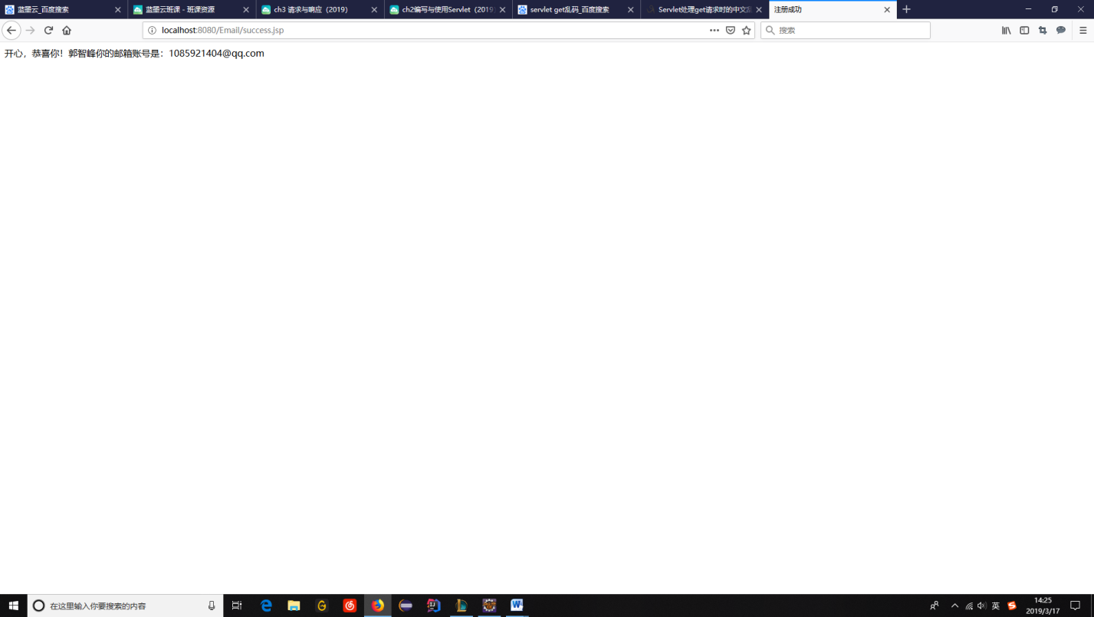

# 收获与问题

学会了怎样使用注释法和文件配置法来发布servlet文件，学会了如何解决中文乱码问题，学会如何使用get/post方法来传输数据和接受数据，学会了html文件和jsp文件之间数据的传输和接受，和相互跳转。